عنوان الوحدة : حياة محمد( صلى الله عليه وسلم ) قصة بناء امة
عنوان الدرس : محمد ( صلى الله عليه وسلم ) المولد والنشأة

ولد النبى محمد ( صلى الله عليه وسلم ) فى مكة يوم الاثنين الثاني عشر من شهر ربيع الأول
عام 571 م المعروف عند العرب بعام الفيل .
بم تفسر : عرف عام 571م بعام الفيل ؟
ج : لأنه العام الذي حاول أبرهة هدم الكعبة ليصرف العرب عن زيارتها وتعظيمها ليتجهوا
إلى كنسيته التى بناها بأرض اليمن فخـرج بجيش كبير لهدمها ولكن الله حفظ بيته الحرام
وأهلك أبرهة وجيشه فأرسل عليهم جماعات من الطير محملة باحجار محرقة ترميهم به .

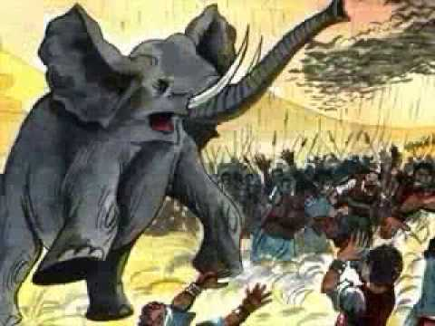

وُلد الرسول (صلى الله عليه وسلم) يتيماً حيث مات أبوه (عبد الله بن عبد المطلب) ودفُن فى يثرب ( المدينة حالياً ) أثناء عودته من رحلة تجارية لبلاد الشام ، ففرح بمولده جده عبدالمطلب وبنى هاشم جميعاً لأنه كان عطاء لهم من الله وتعويضاً لهم عن فقد أبيه ثم أخذه جده وطاف به حول الكعبة وسماه محمداً وهو اسم لم يكن مألوفاً عند العرب ليكون محموداً فى الأرض وفى السماء .
نسبه ( صلى الله عليه وسلم ) :
هو محمد بن عبد الله بن عبد المطلب بن هاشم بن عبد مناف بن قصى بن كلاب ويمتد نسبه إلى عدنان من ولد إسماعيل بن إبراهيم عليهما السلام فقد كان نسبه من أفضل الأنساب وأخيارها اما أمه فهي السيدة آمنة بنت وهب من خيرة العرب .

طفولة مباركة :
كان من عادات أشراف مكة ان يدفعوا بأبنائهم لمرضعات من البادية الصحراء لأن العيش فى البادية يكسبهم فصاحة اللسان وقوة البنيان ورجاحة العقل لذلك دفعوا به إلى مرضعة من بنى سعد إنها حليمة السعدية فأقام عندها أربع سنوات كانت أعوام خير وبركة عليها وعلى بنى سعد من إنسان ونبات وحيوان ( يروى انه بينما كان الرسول (صلى الله عليه وسلم) وهو يلعب مع الغلمان فى بنى سعد أتاه جبريل فأخذه فصرعه فشق عن قلبه فاستخرج منه علقة فقال هذا حظ الشيطان منك ثم غسله فى قسط من ذهب بماء زمزم ثم أعاده على مكانه .
وعندما حدث له هذا الأمر اسرع الغلمان على مرضعته حليمة السعدية فأخبروها بما حدث فخافت عليه وأعادته إلى امه فأقام معها حتى بلغ السادسة من عمره فأخذته فى زيارة إلى أخواله من بنى النجار فى يثرب وماتت اثناء عودتها .
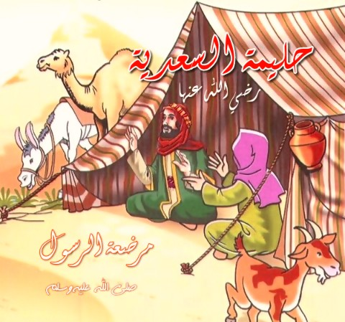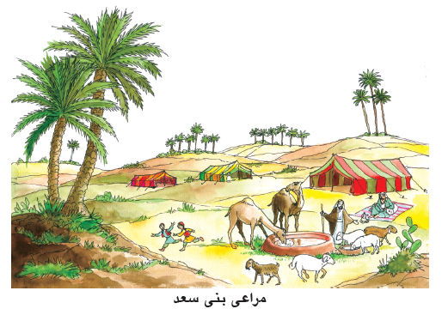

محمد ( صلى الله عليه وسلم ) في بيت عمه أبى طالب :
عاش محمد فى بيت عمه بين أبنائه وكان عمه فقيراً كثير العيال لذلك لم يرض أن يكون عبئاً لقد خرج ليرعى الأغنام ليساعد عمه ويخفف عنه فتعلم من حرفة الرعي الكثير من الصفات .
مثل : { الصبر والتواضع والشجاعة والرحمة والعطف }
الصبر ( يرعى الأغنام من بداية اليوم إلى آخرة ) .
التواضع ( يحرس الأغنام وينام بجوارها ) .
الشجاعة ( يحفظها من الحيوانات المفترسة ) .
الرحمة والعطف ( يساعد الأغنام اذا مرضت أو أصيبت بسوء ) .
ولما بلغ الثانية عشرة من عمره خرج مع عمه أبى طالب فى رحلة تجارية إلى بلاد الشام حيث مروا على راهب يُدعى بحيرا وكان هذا الراهب عالماً بالإنجيل فأبصر النبى فجعل ينظر إليه ويتأمله ويتحدث معه .
شبابه ( صلى الله عليه وسلم ) :
استمر النبى (صلى الله عليه وسلم) في شبابه يسعى ويعمل للكسب الحلال من خلال رعيه للغنم وقد حفظه الله من كل سوء او انحراف طوال فترة شبابه حيث عُرف عنه :
{ العفة والطهارة ورجاحة العقل والأمانة والصدق فلقبوه بالصادق الأمين }
سمعت به السيدة خديجة فأرسلت إليه ليخرج تاجراً بمالها إلى الشام مع غلامها ميسرة فقبل (صلى الله عليه وسلم) وخرج فى رحلة إلى بلاد الشام وهناك عرف ميسرة الكثير من صفاته وأخلاقه الكريمة فلما عاد وصفها لسيدته فأعجبت به وعرضت عليه الزواج فتزوجها (صلى الله عليه وسلم) فكانت خير زوجة لخير شاب فأنجبت منه ولدين وأربع بنات هم القاسم وعبد الله وزينب ورقية وأم كلثوم وفاطمة رضي الله عنهم جميعاً .

